
精神保健福祉瓦版ニュース Ｎｏ．２２２夏号
202４.6.２5
福島県精神保健福祉センター
TEL 024-535-3556 ／ FAX 024-533-2408
こころの健康相談ダイヤル 0570-064-556（全国統一ナビダイヤル）
URL http://www.pref.fukushima.lg.jp/sec/21840a/

この「精神保健福祉瓦版ニュース」は、精神保健福祉についての情報及び関係機関等の活動内容などを紹介するため、年４回程度発行しています。

主な内容
❑ 精神保健福祉センターの相談業務 精神保健福祉センター所長 畑 哲信
❑【特集】令和6年度福島県精神障がい者アウトリーチ推進事業の取り組みと抱負 精神保健福祉センターアウトリーチチーム
❑【トピックス】依存症相談拠点事業について 精神保健福祉センター依存症担当
❑【コラム】精神保健福祉法の今回（令和５～６年度）の改正について
精神保健福祉センター科部長 小林 正憲
❑～研修計画～
❑令和６年度事業計画（７～１０月予定）

精神保健福祉センターの相談業務
精神保健福祉センター所長 畑 哲信

精神保健福祉センター運営要領が令和5年11月に改正されました。精神保健福祉センターは、規定する法律の改正に伴って、精神衛生センター、精神保健センター、そして精神保健福祉センターと名称を変えて現在に至ります。そして、その業務内容もその都度、変化してきています。今回の運営要領改正も、令和4年12月に成立した「障害者の日常生活及び社会生活を総合的に支援するための法律等の一部を改正する法律」によって精神保健福祉法の改正が行われたことに伴うものです。
精神保健福祉センターは、組織体制として、「原則として総務部門、地域精神保健福祉部門、教育研修部門、調査研究部門、精神保健福祉相談部門、精神医療審査会事務部門、精神障害者保健福祉手帳判定部門及び自立支援医療（精神通院医療）判定部門等をもって構成すること。」とされています。精神科医療については多くの医療機関が地域に整備されていますが、それ以外の多岐にわたる業務が精神保健福祉センターに充てられてきたということかと思います。もっとも、「部門」と言っても、多くの精神保健福祉センターはそれほどの人員は確保されておらず、各部門についてせいぜい1－2名、場合によっては1名未満（掛け持ち）ということも少なくなく当県も同様です。

これらの種々の業務のうち、相談は、精神保健福祉センターの中心的な業務ですので、相談業務についてご紹介します。今回の精神保健福祉法の改正では、「都道府県及び市町村が実施する精神保健に関する相談支援について、精神障害者のほか精神保健に課題を抱える者も対象にできるようにするとともに、これらの者の心身の状態に応じた適切な支援の包括的な確保」を旨とすることが明確化されました。都道府県レベルでは以前からと同様ですが、市町村においては、精神障がい者以外にも相談対象が広げられたことになります。
（アウトリーチ）
法改正では、「自ら相談窓口で精神保健の相談をすることに心理的なハードルを感じる者や地域に潜在化している精神保健に関する課題を抱える者に対しては、地域の実情に応じた体制で多職種によるアウトリーチ支援を適切に実施すること。」といった記載も加えられました。すなわち、相談に来ることを待つだけでない、踏み込んだ支援も求められるようになりました。当センターでも、いくつかの市町村や保健所との協力の下でアウトリーチ支援の試みを始めており、市町村の相談機能の拡大とともに、今後、こうした取り組みが県内全域に広がっていくことが期待されます。
（依存症）
相談支援の中でも、依存症者を対象とするものは、近年、重要性を増しています。依存症にもアルコールや薬物のほか、ギャンブルやネット依存なども含まれ、そうした方への支援体制は十分には確立されていない状況です。福島県精神保健福祉センターは、依存症相談拠点として位置付けられており、医療機関などと連携しながら相談を受けるとともに、センター内でもグループワークなどを開催して回復支援を行っています。
（自殺対策）
自殺対策基本法が平成18年に制定され、すでに15年あまりが経過しました。自殺対策は自殺の危機に瀕している人を助ける、ということだけでなく、誰も自殺に追い込んでしまうことのない生きやすい社会を作る、という視点が求められています。すなわち、前者の視点ではどちらかというと危機に瀕している一部の人が対象、とされてしまいかねませんが、後者の視点では、私たちみんなの課題としてとらえることができます。自殺対策は、市町村など住民の身近な機関の役割が求められているのもそうした考えによるところが大きいのです。福島県精神保健福祉センターは地域自殺対策推進センターとしても位置付けられており、前記のような視点から、市町村等関係機関との連携を図って自殺対策を進めていきます。
【特集】
令和6年度福島県精神障がい者アウトリーチ推進事業の取り組みと抱負

精神保健福祉センター アウトリーチチーム

- はじめに
平成30年7月1日より開始された「福島県精神障がい者アウトリーチ推進事業」は、令和6年度で7年目を迎えます。この事業は精神保健福祉センターによる全県を対象とした保健型アウトリーチ事業です。本稿では、本事業の概要とこれまでの取り組み、今年度の抱負を述べたいと思います。

２.福島県精神障がい者アウトリーチ推進事業
本事業の対象者は、①受療中断、②精神障がいが疑われるも未受診、③病状不安定のいずれかの人々とし、基本的な支援方針は、地域生活を維持し「自分らしく生きることができる」よう関わっていくこととしています。センターアウトリーチチームが行う具体的なサービスは、㋑評価と助言のためのアセスメント同行訪問 ㋺当事者や家族への対応を行う継続的同行訪問 ㋩ケース会議での助言、さらに㋥保健所による地域の精神保健福祉資源への支援があります。本事業の概要は図示した通りです。
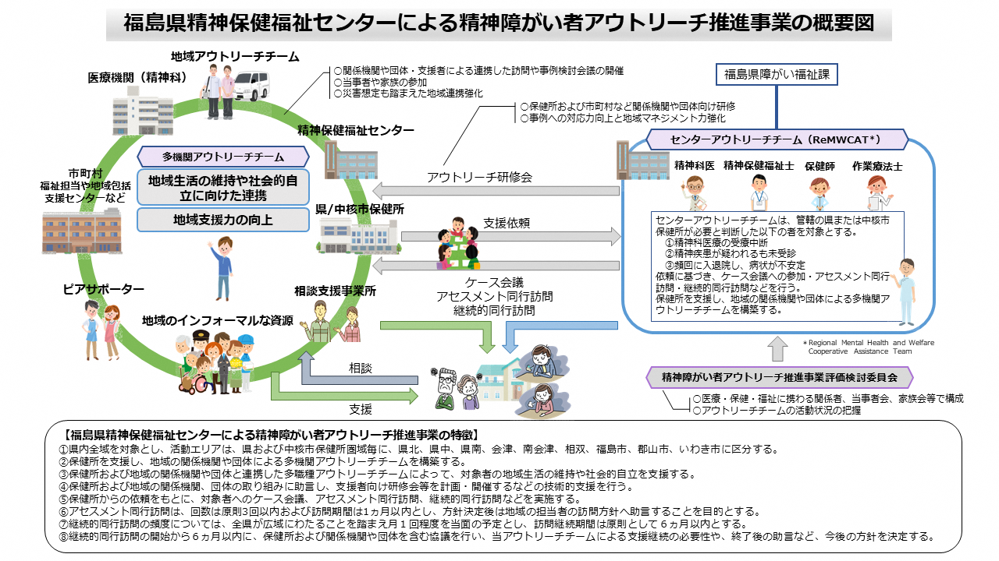
本事業では強制的な入院は極力避け、ご本人の意思によって医療が始められ、多くの人と同じように夢や希望を持って生活するということを大切な前提として関わります。

3.これまでの取り組み
本事業の運用を開始してから、これまでに県内９つある保健所圏域の全てから依頼を受けています。令和５年度には２８件を扱い、うち新規が１０件でした。支援者の皆さんからは「ORチームと一緒に訪問することで支援方法の広がりを感じることができた。精神症状に対し、即受診とは限らないことが理解できた」「対象者に対する関わり方が分かってきた。精神症状があっても否定しない関わりに慣れてきた」「医師に訪問してもらい専門家のはっきりとした意見が聞くことができた。」との声が寄せられています。これらのフィードバックから協働を経て取り組んだ結果、この事業の意義や価値を理解してくれていることを実感しています。

4. 今年度の取り組みへの抱負
令和6年4月1日に施行された改正精神保健福祉法では、『市町村等が実施する精神保健に関する相談支援ついて、精神障害者のほか精神保健に課題を抱える者も対象となる』と盛り込まれています。地域における精神保健・福祉の現場では未受診であったり、病識の欠如から受診が困難であったりする当事者の方が多くいらっしゃいます。今回の改正は、相談支援の現場では精神障がい者であるかははっきりしないものの、現場視点で精神保健に関連した生活の困難さを抱える当事者、またその家族の方が多数存在し、支援が必要とされている実態を反映しているのではないでしょうか。
同改正に伴い、精神保健福祉センター運営要領に「地域の実情に応じた体制で多職種によるアウトリーチ支援を適切に実施すること」と明記されました。本事業の中核は支援対象者の皆さんのより良い生活と地元支援者の皆さんのより良い支援のため、多機関による横並びの連携を行い、対象者への訪問を通して包括的な生活支援体制を作っていくことだと思います。訪問は当事者の生活の場に入るという意味で侵襲的でもあり、ほとんどの場合、精神障がいを持つ当事者と関係性を作り、支援を行っていくことには非常に時間がかかります。粘り強い支援を継続してくださっている支援者の皆さんと協力して当事者の方にとってのよりよい生活を実現できるよう今年度も本事業に邁進して参ります。
また、精神保健アウトリーチの発展のため今年度も研修会や評価検討委員会を開催していきたいと考えております。研修会では本年も日本の精神保健アウトリーチを牽引する講師や地域生活を営んでいるピアサポーターを招き、現在の本県内の精神保健支援の実情に合った研修会を行う予定です

進捗状況

各圏域保健福祉事務所・中核市保健所より依頼を受け、アセスメント同行訪問・ケース会議・継続的同行訪問等の支援を行っております。
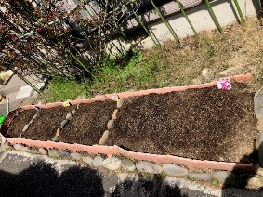
令和６年５月末日現在

支援件数７８件（うち、支援継続中２３件・支援終了５５件）
アセスメント同行訪問 １４３回実施 １４０時間４０分
ケース会議 ７２２回実施 ７９２時間５５分
継続的同行訪問 ５３２回実施 ５９２時間３５分
春の花の種を蒔きました

今後とも私たちReMWCATの活動にご理解とご協力を賜りますようお願い申し上げます


【トピックス】依存症相談拠点事業について

精神保健福祉センター 依存症担当

当センターは、令和２年４月に、福島県依存症相談拠点機関に指定され、依存症相談員を配置し、事業を展開しています。
依存症相談というと、以前はアルコールや薬物などの物質に対する依存が主な内容でしたが、最近は、ギャンブルやネット・ゲームなどの行動に対する依存の相談が増加してきています。
当センターでは、電話や来所による相談は随時受け付けていますが、ここでは依存症に関する事業についてご紹介します。

➀家族教室
当センターでは、薬物依存、ギャンブル依存、ネット・ゲーム依存のご家族を対象に教室を行っています。（アルコール依存については、各保健所で行っています）
家族教室では、依存症についての正しい知識を身につけ対応方法を知ることと、家族同士の交流を図ることにより家族自身も回復することを目的としています。
参加したご家族からは、「誰にでも話せる内容ではないので、同じような悩みを抱えている方と話ができて良かった」という感想をいただいています。
②依存症本人プログラム
当センターでは、薬物依存、ギャンブル依存のご本人に対しての回復プログラムを行っています。このプログラムでは、依存症について学び、自身の行動を振り返ることで、薬物やギャンブルに頼らない生活の実現を目指します。
参加対象は、薬物やギャンブルに依存しない生活をしたいと願う方、及び当センターでの事前面接や医師による相談を受けた結果、本プログラムを受けることが適当と認められた方です。詳しくはお問い合わせください。

依存症専門相談
精神科医による専門相談（依存症全般）、回復施設スタッフ（磐梯ダルクリカバリ－ハウス）による薬物に特化した専門相談を実施しています。相談には支援者（通所作業所、司法機関等）も同席されることもあり、本人の回復支援に携わっている複数の機関で情報共有し、今後の支援体制を話しあえる機会、依存症のコンサルテーションの機能も担っています。

④その他、関係機関とのネットワークづくり
・年３回、「アディクションスタッフミーティング」を開催し、依存症関連問題に携わる関係機関との顔の見える関係づくりを行っています。そうした連携をもとに、福島保護観察所の 「薬物再乱用防止プログラム」や「身元引受人会」への協力、福島刑務支所への「再犯防止プログラム」への協力などを実践しています。
・県内には、たくさんの依存症関連の自助グループがありますが、それぞれのミーティング開催日を『アディクション伝言板』として、当センターのホームページに掲載（毎月末更新）しています。

依存症の影響は、本人、家族、社会にまで及びます。依存症の問題は、多重債務、失業、貧困、自殺、虐待、犯罪等といった形で表に出てくることも多く、むしろ精神保健以外の部署で相談を受けているケースも多いと思われます。
依存症に関する問題は、センターだけで対応しきれる問題ではなく、複数の支援機関が連携して対応する必要があります。相談拠点として、関係機関とネットワーク・連携できるような体制をつくり、依存問題を抱えるご本人・ご家族への支援ができるよう努めていきたいと考えています。今後もどうぞよろしくお願いいたします。
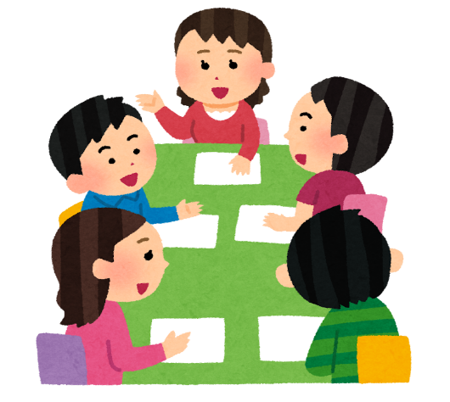






令和６年度
依存症関連相談のお知らせ

依存症は、自分の意思や精神力ではコントロールできなくなる病気で、家族や周囲を巻き込む病気です。
当センターでは、依存症関連問題で悩まれている方を対象とした事業を実施しています。
ひとりで悩んでいませんか？ お問い合わせをお待ちしています。
 |  | 薬物依存  家族教室 | 薬物等依存回復プログラム  SMARPP | ギャンブル  依存家族教室 | ギャンブル依存回復プログラム  SAT-G | ネット・ゲーム依存家族教室 | 薬物等依存症  専門相談
対象 |  | 家 族 | 本人 | 家 族 | 本人 | 家族 | どなたでも
開催日 |  | 毎月第２木 | 毎月第２木 | 毎月第3木 | 毎月第2火(※2月は第3火) | 毎月第3火(※2月は第4火) | 第3水（医師）  第2木（相談員）  ※第2木は薬物家族教室と兼ねる
開催時間 |  | 13:30  ～15:30 | 10:00  ～11:30 | 13:30  ～15:30 | 13:30  ～15:00 | 13:30  ～15:30 | 13:00  ～16:00
日程（予定） | Ｒ６年４月 |  |  |  |  |  | １７
日程（予定） | ５月 | ９ | ９ | １６ | １４ | ２１ | １５
日程（予定） | ６月 | １３ | １３ | ２０ | １１ | １８ | １９
日程（予定） | ７月 | １１ | １１ | １８ | ９ | １６ | １７
日程（予定） | ８月 | ８ | ８ | １５ | １３ | ２０ | ２１
日程（予定） | ９月 | １２ | １２ | １９ | １０ | １７ | １８
日程（予定） | １０月 | １０ | １０ | １７ | ８ | １５ | １６
日程（予定） | １１月 | １４ | １４ | ２１ | １２ | １９ | ２０
日程（予定） | １２月 | １２ | １２ | １９ | １０ | １７※ | １８
日程（予定） | Ｒ７年１月 | ９ | ９ | １６ | １４ | ２１ | １５
日程（予定） | ２月 | １３ | １３ | ２０ | １８※ | ２５ | １９
 | ３月 |  |  |  |  |  | １９
＊実際の開催日は、状況によって変更される場合がありますので、お問い合わせください。
【コラム】精神保健福祉法の今回（令和5～6年度）の改正について

精神保健福祉センター 科部長 小林 正憲

【１．はじめに】
当職は毎年６月号では自由なテーマで記載させていただいており、その内容は近年の精神保健福祉全般に関連すること（トピックス的な用語、地域移行事業関連、多職種協働・連携、など）となっております。今年は今年度から本格的に施行（一部は既に昨年度から施行）されている、今回改正された精神保健福祉法について簡単に述べさせていただくこととします。
なお、私のコラムにおける恒例のお断りですが、読みやすさ優先の若干くだけた「雑記帳」的な内容ですので、必ずしも医学的および精神保健福祉的な面での厳密な正確性を担保するものではないことを御了承願います。

【２．前回の精神保健福祉法の改正は？…既に超高齢化社会を反映していた】
平成２６年施行ですので、丁度１０年前のこととなります。精神科病院の入院形態には本人の同意が得られない場合に家族の同意で入院する「医療保護入院」というものがありますが、この際のいわゆる「８０５０問題」のような年齢的な状況の増加が既に顕在化してきていました。当時の「保護者制度」における家族同意の優先順位は民法の扶養義務者と同様、配偶者→親子→兄弟姉妹→…なので、入院患者本人が５０代前後で同意者が７０～８０代といったケースが年々増加する一方となってきたのです。当然このような高齢の同意者は心身ともに法的な手続きや理解および本人の病棟生活への協力や援助などがしんどくなっていきますので、同意者として適格なのか？といった観点が、この「保護者制度」の廃止（家族同意の優先順位の廃止）に繋がった大きな要因の一つと言えます。
この「医療保護入院」は本人の同意が得られない入院なので、その同意者として重要な要件は「本人の人権擁護の観点から適格か？」ということになります。
その他にも「退院支援委員会」「退院後生活環境相談員」の設置といった、やはり医療保護入院者の人権擁護や地域移行促進に関する事項が新たに加わりました。

【３．そして今回の改正は？】

（１）医療保護入院の入院時および入院期間などに関する内容
本人の同意が得られない入院（医療保護入院や措置入院など）の場合、その理由を書面で通知します。これは具体的には精神科領域用語での「状態像」、即ち症状等から総合的に見て「〇〇状態」にある旨を告知します。例えば統合失調症の方で、四六時中幻聴に支配されて滅裂な言動を呈している上に著しく興奮して暴れているような場合には「幻覚妄想状態」「精神運動興奮状態」と告知されることになります。この「状態像」にはその他、躁状態、抑うつ状態、認知症状態などがあります。
また、このうち医療保護入院については同意者が本人の人権擁護の観点から適格か？が重要であることは先述した通りですが、今回の改正ではこの同意者から「ＤＶ等の加害者」を除外することが明記され、より厳格化されることとなりました。
さらに、この医療保護入院はあらかじめ入院期間を定めて、その期間を迎えても精神保健指定医の診察の結果、本人の病状や同意能力から医療保護入院の継続が必要と判断された場合に限り、所定の要件を満たした上で入院期間を更新することが可能となります。つまりは入院期間の「更新制」が法的に明記されたことになります。

（２）入院中の方の地域移行促進に関する内容
先述の「退院支援委員会」について、入院後の年数や病状の重症度に関わらず開催することが義務化されました。これは先ほど記載した「更新制」と連動しているようです。
また、地域の障害福祉サービス（精神障害者グループホームなど）などに関する相談や援助を行う「地域援助事業者」について、市町村が障害者本人や医療機関からの事業者の紹介の問合せに応じて、必要に応じて斡旋や調整等を行うことを義務化しました（今までは努力義務レベルでした）。
さらに、先述の「退院後生活環境相談員」の措置入院者への選任も義務化しました。

（３）「入院者訪問支援事業」の創設について
「２．前回の精神保健福祉法の改正」の項で医療保護入院の同意者について述べましたが、現実的には家族等が存在しない、あるいは数十年来親交が無く同意や不同意のしようがない遠方の親族しか存在しない、といった方の入院の場合、本人の医療と保護のためにやむを得ず市町村長を同意者とすることがあります。
しかし、このような入院の場合、外部との面会や交流の機会が確保し難く、本人の孤独感の増悪や自尊心の低下を来しかねず、人権擁護の観点からも懸念が拭えない状況です。
そのため、都道府県知事等が行う研修を修了した入院者訪問支援員が、本人の希望に応じて精神科病院を訪問して本人の話を傾聴するとともに必要な情報提供等を行う「入院者訪問支援事業」が、今回の改正で創設されました。
ただし、これは都道府県等の任意事業として位置づけられていますので、当県も含めてこの事業がどのように普及啓発してゆくのかについては、まだこれからかと思われます。

（４）自治体が実施する精神保健に関する相談支援について
都道府県の市町村への支援に関する責務として、「都道府県は、市町村が行う精神保健に関する相談支援に関して、市町村への必要な援助を行うよう努めること」が明文化されました。
また、「都道府県及び市町村が実施する精神保健に関する相談支援について、精神障害者のほか精神保健に課題を抱える者も対象にできるようにするとともに、これらの者の心身の状態に応じた適切な支援の包括的な確保を旨とすることを明確化する。」との内容も今回の改正の概要にて示されております。
都道府県や当センターが地域の保健所や市町村に行うことについては今までと同様ですが、市町村が地域住民に行う相談業務については精神障がい者以外にも範囲が広げられたことになり、それに対する都道府県や当センターの技術援助の責務もまた一層重要視されることになります。

【４．さいごに】

精神保健福祉法は、地域住民の精神的健康の保持増進、精神障がいの予防、そして社会復帰や自立と社会経済活動への参加の促進といった、当センターが掲げる目的目標の通りにスムーズに読み取れる項目を基本としています。しかしその一方で、医療および保護を目的としたやむを得ざる強制的な入院に関しても、極めて複雑かつ詳細な規定が数えきれない位になされており、これは人権擁護上の絶対的な必要性が故です。
このような「ポジティブな要素」と「ネガティヴな要素」の相反する要素に関する、様々な規定や法制化をすることで「ポジティブな要素」を普及啓発および増強促進していくことが、この法律の主たる目的かと思われます。当職自身、この法律に関する理解がまだまだ不十分な部分も多々ありますが、今後も理解を深めていくことで、少しでもこれからの精神保健福祉の分野に関する普及啓発と更なる進展のお役に立ち続けることができれば幸いと存じます。


～研修計画～

当センターでは、精神保健福祉業務に従事している方々を対象とした、様々な研修会を行っております。

【基礎研修】精神保健福祉業務を行う上での基本的な知識技術を習得することを目的とし
た研修会です。年１回実施しています。
→今年度は6月5~6日に開催しました。
【テーマ別研修会】地域に即した活動を実践するための知識技術や最新情報を習得するこ
とを目的とした研修会です。年3回程度実施しています（各回で異なるテーマを設定しています。連続講座ではありませんので、単発で受講していただくことができます）。

他にも、アウトリーチ推進事業研修会等を企画中です。詳細が決まり次第、瓦版や当センターのホームページに掲載しますので、ご覧ください。皆様のご参加を心よりお待ち申し上げております。





精神保健福祉センター令和６年７月～１０月事業計画
項 目 | 内 容
特定相談 | 日程： 7/２5（木）、８/8（木）、8/22（木）、9/12（木）、9/26（木）、10/10（木）、10/24（木）  時間：各日13：00～16：00  内 容：思春期における心の健康（対人関係の悩み・不登校など）  アディクション等に関する精神科医による相談 完全予約制
思春期精神保健セミナー | 日 時：令和6年8月6日（火）１３：３０～１５：３０  テーマ：思春期のはなし～思春期の子どもたちが抱える問題について～  講師：福島大学 人間発達文化学類 特任教授 安部 郁子 先生
テーマ別研修会 | １０月以降３回開催予定（詳細は決まり次第お知らせします）
アウトリーチ推進事業  研修会等 | 日 時：令和６年８～9月予定（第１回研修会）  内 容：未定
市町村自殺対策主管課長及び担当者会議・研修会 | 第1回：５月30日（木）終了  第2回：未定  内容：各市町村が「生きることの包括的な支援」として自殺対策を推進していくための支援。
若者自殺予防における人材育成研究会 | 第1回：6月18日（火）13：30～16：00 （終了）  内容：①学校における「SOSの出し方教育」の意義とポイント  ②「自殺予防教育のための指導者の手引き」を用いた模擬授業  第2回：8月8日（木）13：30～16：00  内容：①大人が「SOSの受け止め方」を学ぶ必要性と気持ちの聴き  方・受け止め方  ②情報交換（グループワーク）  第3回：10月23日（水）13：30～16：00  内容：①自傷行為/自殺未遂のある児童生徒への対応とケアの体制  ②情報交換（グループワーク）  対象：教育関係機関担当者（教職員・養護教諭・指導主事・スクールカ  ウンセラー・スクールショーシャルワーカー等）、市町村・保健福祉  事務所職員
依存症専門相談 | 日程：  精神科医相談：7/１7（水）、8/21（水）、9/18（水）10/16（水）  専門相談員：7/１1（木）、8/8（木）、9/12（木）、10/10（木）  開催時間：各日13：0０～１6：0０  内 容：薬物等の乱用・依存に関する相談（本人・家族等）
薬物依存家族教室 | 日 時：7/１1（木）、8/8（木）、9/12（木）、10/１0（木）  時間：各日13：30～15：30  内 容：薬物問題等を抱えている家族の教室（ＣＲＡＦＴ）
物質使用障がい治療プログラム（SMARPP） | 日程：7/１1（木）、8/8（木）、9/１2（木）、10/１0（木）  時間：各日10：00～11：３０  内容：物質使用障がい治療のための本人対象回復プログラム
ギャンブル障がい・回復トレーニングプログラム  （ＳＡＴ－Ｇ、ライト） | 日程：7/9（火）、8/13（火）、9/１0（火）、10/8（火）  完全予約制 当センターでの事前面接が必要  時間：各日13：30～15：0０  内 容：本人対象のギャンブル依存からの回復プログラム
ギャンブル依存家族教室 | 日程：7/18（木）、8/１5（木）、9/19（木）、10/１7（木）  時間：各日13:30～１５：３０  内 容：依存症対応に関するプログラム（ＣＲＡＦＴ）と家族ミーティング等
ネット・ゲーム依存  家族教室 | 日程：7/16(火)、8/20（火）、9/17（火）、10/15（火）  時間：各日１３：３０～１５：３０  内容：ネット・ゲーム依存の正しい知識を身につけ、対応方法を知るとと  もに家族同士が交流を図ります。
アディクション  スタッフミーティング | 日 時： 第１回 ６月24日（月）13：30～15：30  第２回11月予定  第３回 令和７年２月予定  場所：精神保健福祉センター等  内 容：事例検討、情報交換、講義、その他  対象：依存症対応に関わる機関の職員
アディクションフォーラム | 目的：一般県民を対象に依存症関連問題の普及啓発を行う。  日時：10月22日（火）13：30～16：00  内容：未定（決まり次第お知らせします）
アディクション伝言板 | 依存症自助グループや行政が開催する事業などの情報提供を毎月1回、当センターホームページに掲載しております
自殺対策 ＪＪメルマガ | 支援者向けメールマガジン 年数回程度発行
＊詳細は精神保健福祉センターまでお問い合わせください。
連絡先 ☎０２４－５３５－３５５６＊

